- В компоненте таблицы и графика маркетингового BI добавить разделитель на метрики и разбивки.
- К метрикам добавить значок графика для добавления метрики на диаграмму
- Добавить результирующую сумму по строкам
- Отрисовать взаимодействие с фильтрами
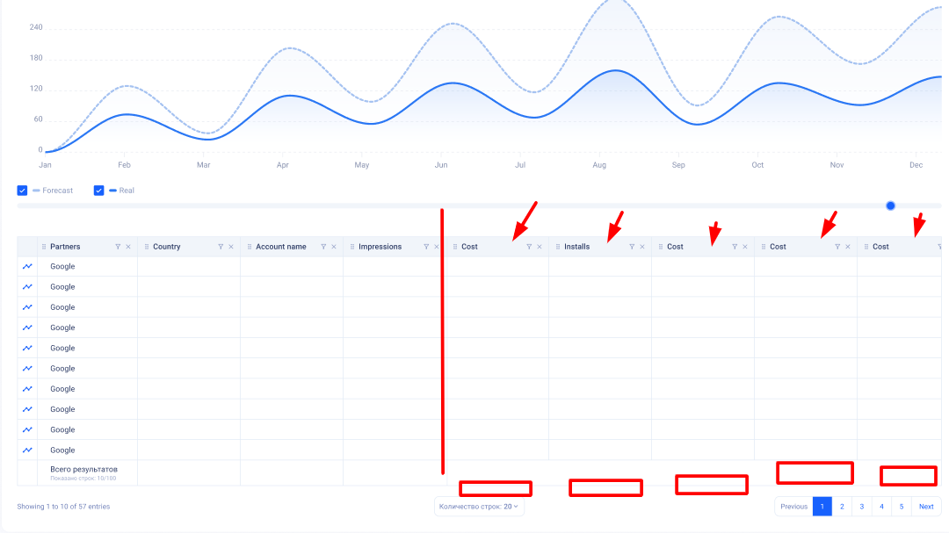
- Заменить квартал на месяц:
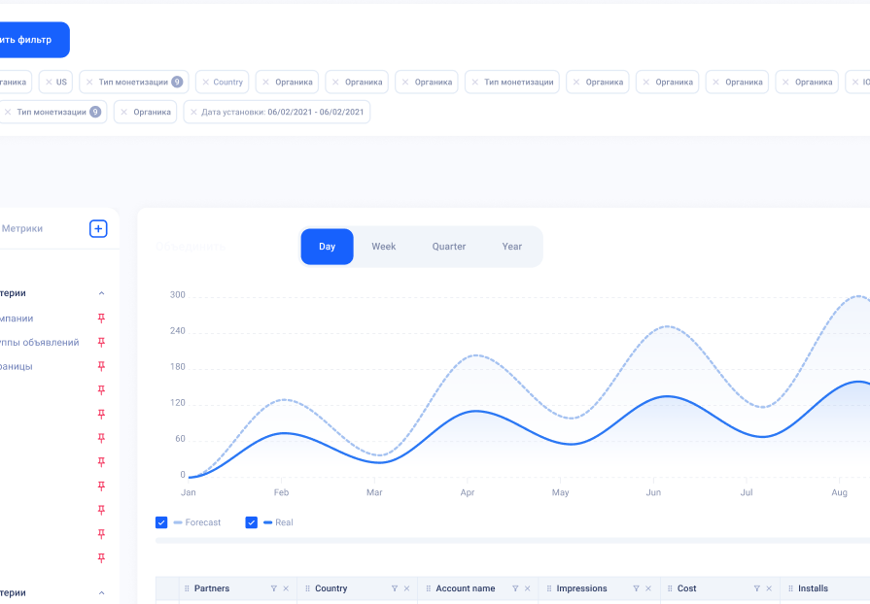
- Эти кнопки нужно двинуть выше: сохранить репорт, загрузить репорт и пошарить репорт
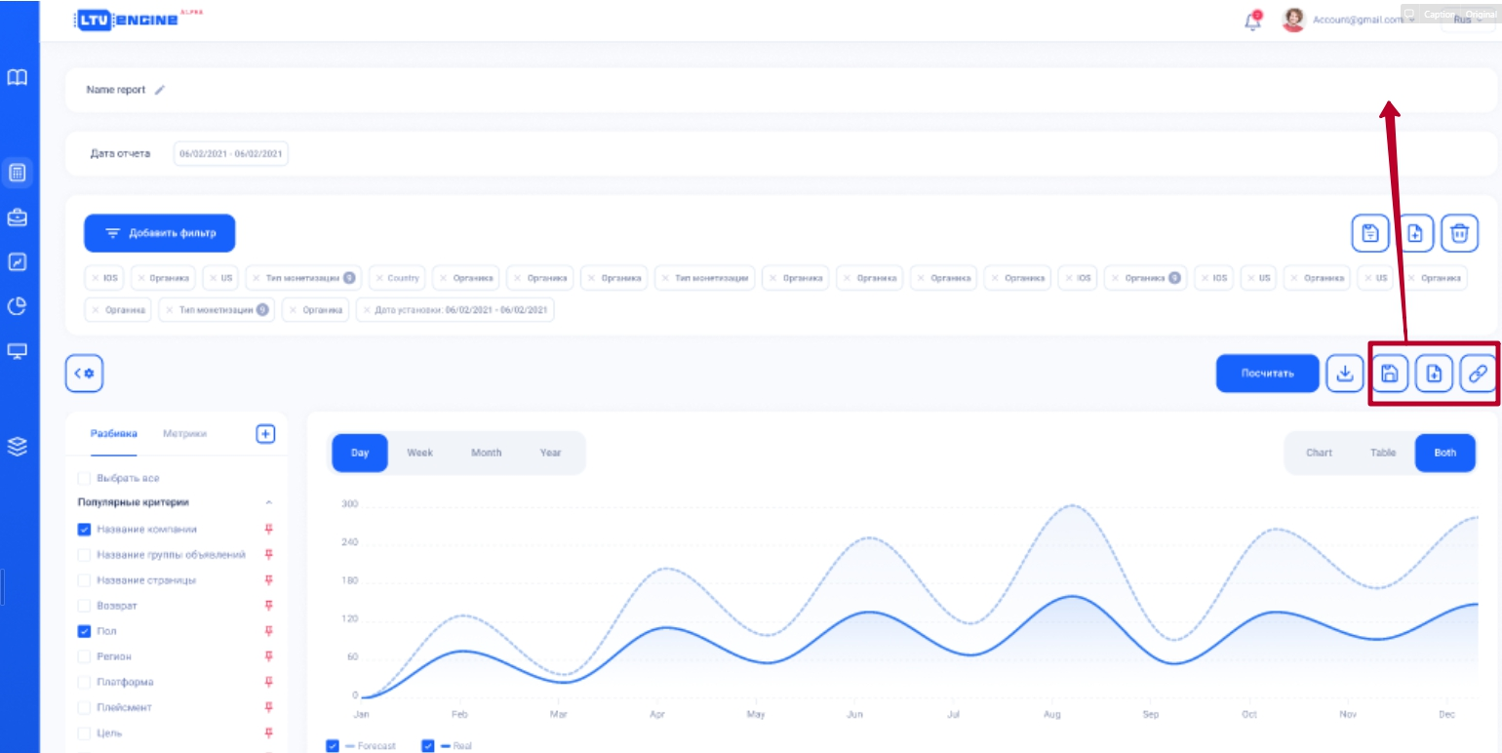
- Если выбираешь новую разбивку или метрику, то кнопку Посчитать подсветить, чтобы было понятно что ее нужно нажать, или сделать кнопку серого цвета, если нет изменений и как только выбрали новую разбивку, то менять цвет на синий

